DB11
北京市地方标准
DB11/T XXXX—XXXX

公路工程植材施工技术规范

Technical specifications for planting material construction in highway engineering

(点击此处添加与国际标准一致性程度的标识)

XXXX-XX - XX发布
XXXX- XX - X实施
ICS | 090.80
CCS | P86
北京市市场监督管理局 发布
目 次
前言 II
1 范围 1
2 规范性引用文件 1
3 术语和定义 1
4 一般规定 1
5 植材混凝土 2

前 言
为推进京津冀协同发展战略实施，北京市交通委员会、天津市交通运输委员会、河北省交通运输厅、北京市市场监督管理局、天津市市场监督管理委员会、河北省市场监督管理局共同组织制定本地方标准，在京津冀区域内适用，现予发布。
本文件按照GB/T 1.1—2020《标准化工作导则 第1部分：标准化文件的结构和起草规则》的规定起草。
本文件由北京市交通委员会提出并归口。
本文件由北京市交通委员会组织实施。
本文件起草单位：
(北京组)北京市首发天人生态景观有限公司、北京市首都公路发展集团有限公司、北京市市政工程设计研究总院有限公司、北京建筑大学
（河北组）
（天津组）
本文件主要起草人：
（北京组）
（河北组）
（天津组）
公路工程植材施工技术规范
- 范围
本文件规定了在公路工程中所使用的植物废弃物资源化材料的分类及应用、技术要求、设计、施工以及验收。
本文件适用于公路工程所使用的植物废弃物资源化材料的设计、施工和验收。
- 规范性引用文件
下列文件对于本文件的应用是必不可少的。凡是注日期的引用文件，仅所注日期的版本适用于本文件。凡是不注日期的引用文件，其最新版本（包括所有的修改单）适用于本文件。
GB/T 4111 混凝土砌块和砖试验方法
GB/T 8624 建筑材料及制品燃烧性能分级
GB/T 8626 建筑材料可燃性试验方法
GB/T 17671 水泥胶砂强度检验方法（ISO法）
GB/T 20284 建筑材料或制品的单体燃烧试验
GB/T 25993 透水路面砖和透水路面板
JTG/T 3350-03 排水沥青路面设计与施工技术规范
JTG 3420 公路工程水泥及水泥混凝土试验规程
JGJ/T 70 建筑砂浆基本性能试验方法
DB11/T 686 透水砖路面施工与验收规范
- 术语和定义
下列术语和定义适用于本文件。

植物废弃物

主要为未腐朽的乔灌木枝条、树干、芦苇等。

植材
以植物废弃物为主要原料制成的资源化材料。

植材混凝土
由木屑、无机胶凝材料、外加剂和水等构成的工程复合材料。
- 一般规定
  - 分类
4.1.1 植材分类
植材的分类应包含植材混凝土、覆盖物和有机基质等。
4.1.2 植材混凝土分类
植材混凝土的常用类型和常用规格应符合表1的规定。
表1 植材混凝土常用类型和常用规格
名称 | 常用类型 | 常用规格
植材混凝土 | 现浇类 | 强度等级分为Cf25、Cf15、Cf10
植材混凝土 | 预制类 | 强度等级分为Cf25、Cf15、Cf10
  - 材料应用
植材可应用于公路护坡、中央隔离带、桥下空间、步道、广场、停车场、附属绿化用地等工程中。
- 植材混凝土
  - 技术要求
5.1.1 原材料

5.1.1.1 木屑
木屑由树枝、树干等木质化程度较高的部分破碎而成，破碎物的形状为棍状且大小均匀，长度0.5~5cm,长径比2~15。

5.1.1.2 胶凝材料
胶凝材料以无机胶凝材料为主，可与木屑紧密结合，其性能指标应符合表4的规定。
表2 胶凝材料性能要求
名称 | 抗压强度/Mpa | 检测方法
胶凝材料 | ≧45 | GB/T 17671
5.1.2 外观质量
现浇植材混凝土外观不应有明显凹凸不平，颜色不均等问题，平整度允许偏差±8mm。
预制植材混凝土构件长宽高允许偏差±5mm，外观无缺棱掉角。
5.1.3 强度等级
植材混凝土抗压强度和抗折强度等级应符合表3规定。
表3 植材混凝土抗压强度和抗折强度等级
强度等级 | 抗压强度/MPa | 抗折强度/MPa
Cf25 | ≧25 | ≧10
Cf15 | ≧15 | ≧5
Cf10 | ≧10 | ≧3
5.1.4 透水系数
植材混凝土的透水系数应符合表4规定。
表4 植物废弃物资源化建材产品的透水系数
透水等级 | 指标/(mm/s) | 应用范围
A级 | ≥0.8 | 现浇植材混凝土
B级 | ≥0.2 | 预制植材混凝土
5.1.5 理化性能
植材混凝土的理化性能应符合表5规定。
表5 植材混凝土的理化性能
项目 |  | 指标
燃烧性能等级 |  | B1级难燃材料
耐磨性 |  | ≤4kg/m²
抗冻性 | 25次冻融循环后  强度损失率 | ≤20%
抗冻性 | 25次冻融循环后  质量损失率 | ≤5%
  - 试验方法
5.2.1 外观质量
现浇植材混凝土平整度用3m直尺和塞尺连续量两次，取较大值。
预制植材混凝土构件外观质量按GB/T 4111规定的方法进行测量。
5.2.2 抗压强度
抗压强度、抗折强度按GB/T 17671规定的方法进行试验。
5.2.3 透水系数
透水系数按GB/T 25993规定的方法进行试验。
5.2.4 燃烧性能等级
燃烧性能按GB/T 8626和GB/T 20284规定的方法进行试验，燃烧性能等级按GB/T 8624规定的方法进行判定。

5.2.5 耐磨性
耐磨性按照JTG 3420规定的方法进行试验和评定。

5.2.6 抗冻性
抗冻性按照JGJ/T 70规定的方法进行试验。
  - 设计

5.3.1 一般规定
5.3.1.1 植材混凝土宜用于各类新建、改建的城市道路人行道、中央隔离带、护坡、停车场、平台、树穴覆盖等场所。
5.3.1.2 植材混凝土路面应具有透水、阻燃功能。

5.3.2 路面结构设计
5.3.2.1 植材混凝土路面结构由植材混凝土面层、基层、路基组成，面层和基层均应具有透水能力。
5.3.2.2 路基当为土基时，土基基面整平，压实度应大于93%。
5.3.2.3 路基应稳定、均质，并应为路面结构提供均匀的支承。
5.3.2.4 基层应采用透水性能较好的砂、级配碎石等材料，特殊工况可采用无砂混凝土，应具有足够的强度、刚度、稳定性和平整度。
5.3.2.5 透水基层的厚度不应小于15cm，压实度不宜小于93%。
5.3.2.6 现浇植材混凝土面层铺装的厚度不宜小于6cm，路面结构如图1所示。
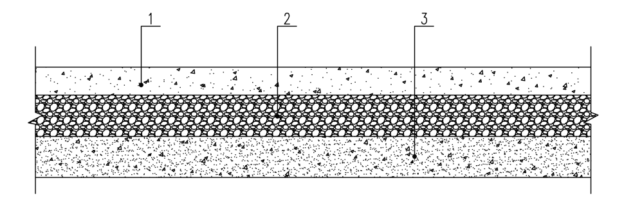
标引序号说明：
1——现浇植材混凝土面层
2——基层
3——路基
图1 现浇植材混凝土路面结构
5.3.2.7 预制构件铺装需要设置找平层，找平层可采用中砂、粗砂或干性水泥砂浆，找平层的厚度宜为3~5cm，路面结构如图2所示。
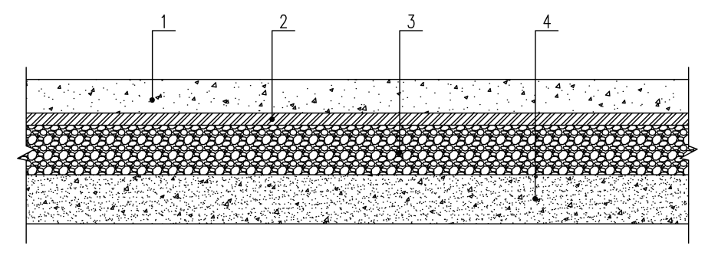
标引序号说明：
1——预制植材混凝土面层
2——找平层
3——基层
4——路基
图2 预制植材混凝土路面结构
5.3.2.8 植材混凝土路面应结合工程所在地，根据降雨特点及路面结构适应性设置排水系统。排水系统应符合JTG/T 3350-03的规定。
5.3.3 现浇植材混凝土面层设计
5.3.3.1 现浇植材混凝土面层应根据设计要求铺装相应的颜色和厚度。
5.3.3.2 现浇植材混凝土面层应为完整结构，薄厚均匀。
5.3.3.3 现浇植材混凝土面层应设计横向和纵向伸缩缝，伸缩缝间距不大于5m，面层板的长宽比不宜超过1.3，缝内应嵌柔性较好的材料。
5.3.3.4 对于外观要求高的应用场景，现浇植材混凝土面层可喷涂加固层，加固层厚度、颜色均匀。
5.3.4 预制植材混凝土面层设计
5.3.4.1 预制植材混凝土应根据设计要求提前生产不同规格的预制构件。
5.3.4.2 直线或规则区域内两块相邻透水砖的接缝宽度不宜大于5mm，整体在同一平面。
5.3.4.3 预制构件铺装完成后需要填缝处理，确保整体结构的稳定性。

5.3.5 其他设计
5.3.5.1 植材混凝土可加工成景观小品，并且搭配其他建筑物，形成统一整体。
5.3.5.2 植材混凝土可预制成草坪砖，用于生态停车场建设。
5.3.5.3 植材混凝土可预制成树穴盖板，用于树穴的保护。
5.3.5.4 植材混凝土可预制成护坡构件，用于护坡。
  - 施工
5.4.1 一般规定
5.4.1.1 施工单位应根据设计文件及施工条件，确定施工方案、编制施工组织设计，施工人员应查勘施工现场，根据设计文件进行路面的定位及标定高程，复核地下隐蔽设施的位置和标高。
5.4.1.2 施工前应解决水电供应、交通道路和堆放场地，施工现场应配备防雨防潮的材料堆放场地和消防设施。
5.4.1.3 植材混凝土原材料进场时应按照相关要求进行质量、数量验收，预制植材混凝土应达到本标准5.1规定的指标要求。
5.4.1.4 雨雪天气或温度低于5℃不应对现浇植材混凝土面层施工。
5.4.2 路基
5.4.2.1 路基施工前应对施工测量成果校核，并按设计文件施工。
5.4.2.2 路基碾压夯实前应大面积基面整平，适当洒水，保证基础土质的最佳含水量。
5.4.2.3 路基碾压采用双钢轮压路机进行碾压夯实，边角等无法碾压位置，采用小型机械设备夯实，必要时辅以人工夯实。
5.4.3 基层
5.4.3.1 基层施工前应确认路基验收合格。
5.4.3.2 基层应采用透水性能较好的砂、级配碎石或透水混凝土等材料，现场摊铺平整后压实，确保基层的强度、刚度和稳定性。

5.4.4 找平层
5.4.4.1 施工前应确认透水基层验收合格。
5.4.4.2 摊铺砂找平层的方法可采用刮板法，按照设计要求确定相应摊铺厚度。
5.4.4.3 找平层应拍打密实，并与基层结合紧密。

5.4.5 现浇植材混凝土面层施工
5.4.5.1 根据施工场地边界、面积，摊铺前应施画方格网以确定模板和伸缩缝的位置。
5.4.5.2 模板应以木模和铝塑板为主，设置于边界，可控制铺装厚度及线形外观。
5.4.5.3 伸缩缝可采用1.5cm厚泡沫板，按摊铺厚度裁制。
5.4.5.4 大面积施工纵、横缝设置应不大于5m×5m，小面积施工长边应不大于3m。
5.4.5.5 模板及伸缩缝应按便于上料、摊铺、碾压的原则依次设置，应安装直顺、牢固。
5.4.5.6 植材混凝土拌合可采用强制性搅拌机，运输时间不宜超过15分钟。
5.4.5.7 植材混凝土面层应布料均匀，振捣密实，整平收光。
5.4.5.8 植材混凝土面层施工完成后应覆盖薄膜养生不少于7天。

5.4.6 预制植材混凝土面层施工
预制植材混凝土面层施工应符合DB11/T 686的规定。
  - 验收

5.5.1 现浇植材混凝土
5.5.1.1 现浇植材混凝土路面验收应对施工各工序质量进行检验，达到5.4规定的质量要求。
5.5.1.2 面层强度、平整度、透水性等指标应符合设计要求。

5.5.2 预制植材混凝土

5.5.2.1 预制构件的强度、透水性、外观质量、颜色等指标应符合设计要求。
5.5.2.2 预制构件的铺砌应平整稳固，灌缝饱满，缝隙一致，不应有翘动现象。

